BEGINNER TO BUILDER / 2026

零基础 · 可执行 · 长期主义 · 精修版
网络安全与 CTF
新手起步指南
从第一道 Flag，到 AI 时代的技术护城河

适用人群 | 零基础 / 转专业 / 刚进战队的新同学
建议周期 | 8—12 周完成第一轮学习闭环
学习原则 | 合法授权 · 动手优先 · 每题复盘 · 长期复利

版本 2026.10 · 本地学习资料 · 请仅用于合法授权环境

目录
提示：在 Word 中右键目录并选择“更新域”，可刷新页码。
写在前面：这份指南怎么用 4
学习原则：少一点囤积，多一点闭环 4
一、引言：新手如何破局 5
1.1 一张图看懂 CTF 的五大方向 5
1.2 五大方向到底在学什么 5
1.3 为什么建议从 Misc 和 Web 起步 6
1.4 第一周可以直接照做的安排 6
二、初期：零基础小白的起步路线与靶场 8
2.1 西电 CTF 终端：适合系统化刷题 8
2.2 CyLab Security Academy：在英文环境里练实战 8
2.3 好靶场：从 0 到 1 的中文学习路线 9
2.4 资源不是收藏夹，而是你的作战地图 10
2.5 初期 30 天训练节奏 11
三、中期：进阶提升与习惯养成 12
3.1 进阶路线：主动挑战困难模式 12
3.2 核心习惯一：每道题必写 WP 12
3.3 核心习惯二：用 Obsidian 搭建本地知识库 14
3.4 每周复盘：把经验变成可复用资产 15
3.5 核心竞争力从哪里来 15
3.6 搜索技巧：把“不会”拆成能搜到的问题 15
3.7 社区与交流：不要闭门造车 18
四、后期：接触渗透测试与应急响应 19
4.1 CTF、渗透测试与应急响应的区别 19
4.2 PBox：先用集成包跨过环境地狱 20
4.3 Maye Lite：工具管理的关键是“可找到、可解释、可复现” 20
4.4 GitHub + Watt Toolkit：获取资源，也要识别风险 21
4.5 应急响应：从“找漏洞”切换到“还原事实” 21
4.6 学习与授权边界 22
五、AI 时代的前沿玩法 23
5.1 AI 的正确位置：副驾驶，不是代打 23
5.2 Magpie：获取免费 Token，但把成本和密钥管住 23
5.3 用高质量 WP 打造专属 AI Agent 25
5.4 AI 时代真正的技术护城河 26
5.5 12 周行动清单 27

写在前面：这份指南怎么用
你不需要先成为程序员，也不需要把数学、操作系统和汇编全部学完，才有资格打开第一道题。新手真正需要的，是一个足够小的起点、一条能看见反馈的路线，以及持续复盘的习惯。
这份指南按“认识方向 → 进入靶场 → 建立习惯 → 接触真实场景 → 借力 AI”的顺序展开。建议你先通读一遍，再按章节动手；不要把它当成收藏夹里又一份“以后再看”的资料。
WARNING / 唯一硬性门槛
遵守法律与授权边界。所有练习都应发生在公开靶场、比赛环境或取得书面授权的系统中。未经授权扫描、入侵、窃取数据或破坏服务，不属于技术学习。

学习原则：少一点囤积，多一点闭环
- 实践优先：看十篇教程，不如独立做完一道题并复现一次。
- 单点突破：先选 Misc 或 Web，形成正反馈，再扩展方向。
- 每题复盘：做完不等于学会，能脱离原题重新走通才算掌握。
- 合法授权：只测试自己拥有、平台提供或明确授权的目标。
- 长期复利：把题目、脚本、命令和踩坑记录沉淀成自己的知识库。
“不要等“学会了”再动手。你是在动手、卡住、查证和复盘的循环里学会的。”

一、引言：新手如何破局
CTF 最有价值的地方，不是让你背下多少 payload，而是把真实安全问题压缩成可重复练习的小任务。先看清五个方向各自在训练什么，再决定自己的第一站。

1.1 一张图看懂 CTF 的五大方向
方向 | 主要解决什么问题 | 核心能力 | 入门体感 | 常见工具
Misc | 编码、隐写、流量、取证、杂项分析 | 观察、脚本、信息整理 | 容易获得反馈 | CyberChef、Wireshark、Python
Crypto | 古典密码、RSA、分组密码、哈希与数学攻击 | 数学建模、脚本实现 | 前期门槛中等 | Python、SageMath、数论工具
Web | SQL 注入、文件上传、SSRF、SSTI、反序列化等 | HTTP 理解、请求构造、代码审计 | 反馈快、应用广 | Burp Suite、浏览器开发者工具、sqlmap
Pwn | 栈溢出、堆利用、格式化字符串、沙箱逃逸 | 汇编、内存布局、调试 | 门槛较高 | GDB、pwntools、checksec
Reverse | 静态分析、动态调试、脱壳、算法还原 | 程序结构、汇编、调试耐心 | 门槛较高 | IDA、x64dbg、dnSpy、JADX

1.2 五大方向到底在学什么

Misc：先学会观察
Misc 看似“杂”，本质是训练你从文件、图片、流量、日志和异常现象里提取线索。你会接触 Base 编码、压缩包、图片隐写、音频分析、PCAP 流量和简单取证。它非常适合零基础，因为题目反馈直接，工具操作也能迅速转化为真实工作中的分析能力。

Crypto：用数学和代码还原秘密
Crypto 不只是“解密”。它要求你理解密钥、随机数、模运算、分组模式和常见攻击前提。新手不必一上来推导所有公式，先学会识别题型、复现脚本、验证假设，再逐步补数学。

Web：理解一个请求如何变成漏洞
Web 的核心是理解浏览器、HTTP、服务端和数据库之间的数据流。当你能看懂一个请求的参数、Cookie、响应头和业务逻辑，就能进一步判断注入、越权、上传、文件包含、SSRF、模板注入和反序列化等问题。Web 也是渗透测试最常见的能力底座之一。

Pwn：和内存与程序行为打交道
Pwn 往往需要 C 语言、汇编、Linux 进程、内存布局和调试器基础。它的学习曲线更陡，但一旦建立“程序在内存里如何运行”的直觉，很多底层安全问题会变得清晰。

Reverse：把程序拆开看
Reverse 会让你面对二进制、字节码、移动应用或 .NET 程序。静态分析负责“看结构”，动态调试负责“看行为”，两者结合才能还原校验逻辑、通信协议或恶意行为。

1.3 为什么建议从 Misc 和 Web 起步
- Misc 的反馈最快：一个文件、一次解码、一条流量，就能让你体验“发现线索—验证—拿到 Flag”的完整闭环。
- Web 的知识迁移最广：HTTP、浏览器、代理、请求重放和代码审计，会持续用于 CTF、渗透测试与日常开发安全。
- 工具链容易建立：Python、浏览器、Burp Suite、Wireshark 和 CyberChef 都能快速上手。
- 不意味着永远不碰 Pwn/Reverse：只是先把基础、调试习惯和复盘能力建立起来，再挑战更高的门槛。
KEY / 新手破局公式
基础工具 + 20 道入门题 + 20 篇自己的 WP = 第一轮正反馈。数量不是 KPI，关键是每一道题都能说清楚“我为什么这样做、如何验证、下次怎样更快”。

1.4 第一周可以直接照做的安排
1. 第 1 天：安装 Python、浏览器、Burp Suite、Wireshark、CyberChef，建立 Obsidian 知识库。
2. 第 2 天：理解 URL、HTTP 方法、状态码、Cookie、请求头和响应头，用 Burp 拦截并重放一个请求。
3. 第 3 天：练习 Base64、URL 编码、十六进制、压缩包和文件头识别。
4. 第 4 天：用 Wireshark 打开一个练习 PCAP，练习过滤、跟踪 TCP 流和导出对象。
5. 第 5 天：完成 5 道 Misc 入门题，每题只允许查看一次提示。
6. 第 6 天：完成 5 道 Web 入门题，重点记录请求包与响应差异。
7. 第 7 天：给 10 道题各写一篇短 WP，整理常用命令和踩坑点。

二、初期：零基础小白的起步路线与靶场
初期最怕两件事：平台太多不知道选哪个，以及一上来就做超纲题。下面三个平台分别承担“系统刷题、英文实战、中文零基础路线”的角色，选一个主平台坚持两周。

2.1 西电 CTF 终端：适合系统化刷题
链接 西电 CTF 终端 · 练习入口 https://ctf.xidian.edu.cn/training
西电 CTF 终端的训练区保留了多届比赛题库和练习场，适合按赛事、章节和方向系统推进。对新手最友好的入口通常是“从此开始”、Misc、Web 基础，以及 MoeCTF 一类的入门赛事题库。练习场通常没有时间压力，可以反复尝试；但也正因如此，更需要给自己设定时间盒，避免一道题耗掉整晚。
【图1：西电CTF终端练习场页面截图】
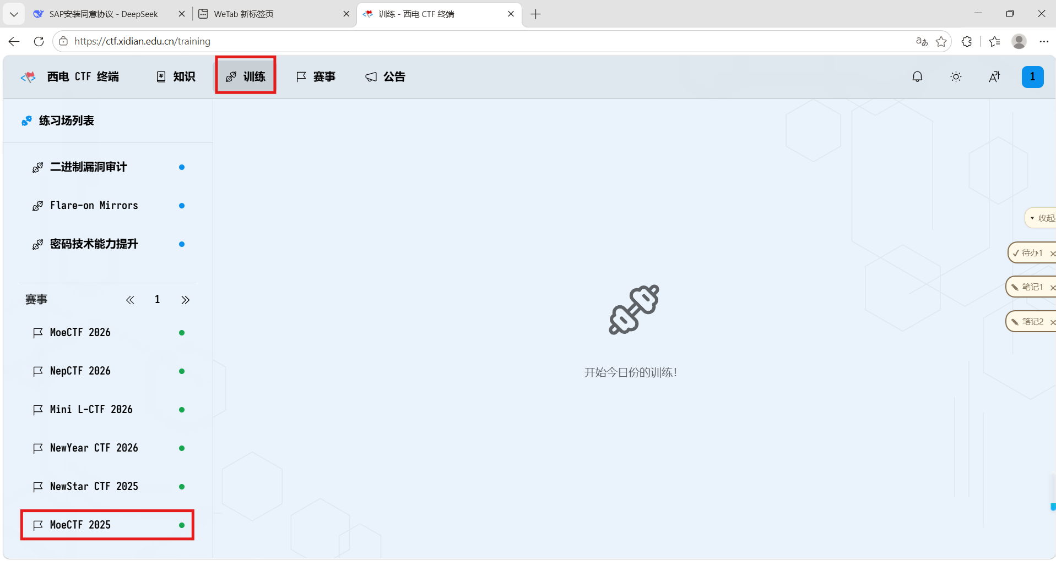

推荐打开方式
1. 注册并登录后进入“训练”，先浏览练习场列表和赛事归档，不要急着点最难的题。
2. 选择“MoeCTF”或“从此开始”一类入口，按 Misc / Web / Crypto 等方向建立题目地图。
3. 第一轮只做能看懂题面 60% 以上的题；先拿到 20—30 次完整解题反馈。
4. 单题建议：独立思考 15 分钟，查官方知识或提示到 40 分钟，仍无进展再看 WP。
5. 看完 WP 后关闭页面，从空目录重新复现一次，并写下卡住自己的那一步。
NOTE / 不要直接抄答案
看 WP 的目的是补上知识缺口，不是把 Flag 复制到提交框。复现时应能独立解释每个参数、每条命令和每个判断依据。

2.2 CyLab Security Academy：在英文环境里练实战
链接 CyLab Security Academy · Dashboard https://learn.cylabacademy.org/dashboard
当你能完成中文入门题后，可以逐步进入英文平台。英文环境的价值不只是“练英语”，更是让你习惯阅读原始文档、工具帮助、错误信息和国际社区讨论。刚开始不要逐词翻译，先抓住动作词、对象和限制条件，例如 identify、extract、bypass、authorized。
【图2：CyLab Security Academy仪表盘截图】
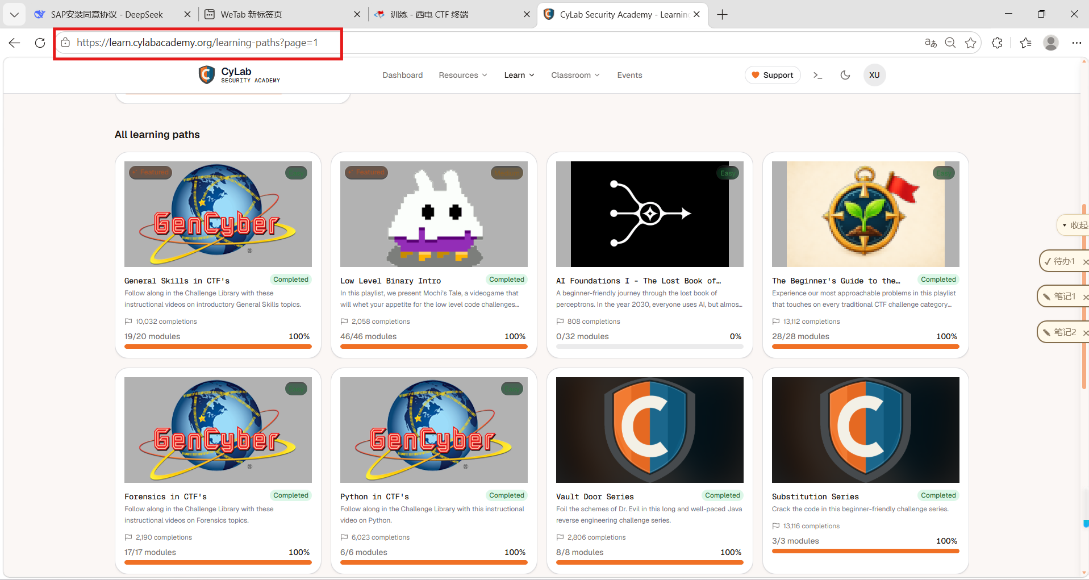

建议的使用节奏
- 先完成 Dashboard 中的入门模块，再按 Misc / Web 主题挑选挑战。
- 每周固定 3 道题，保持可持续节奏，比周末一次刷 20 道更有效。
- 建立“术语—中文解释—本题语境”三列表，积累 HTTP、crypto、forensics 等高频词。
- 遇到英文报错时，先复制关键短语搜索官方文档，再向 AI 询问错误含义和验证方法。
- 每完成一个模块，用自己的话写一段英文摘要，训练技术表达。

2.3 好靶场：从 0 到 1 的中文学习路线
链接 好靶场 · 初学者训练营 http://hbc.haobachang.com/learn_route?id=1
好靶场的学习路线更适合“完全不知道从哪里开始”的同学。从截图中的课程结构可以看到，初学者训练营把内容拆成基础知识、Flag 入门、安全编码、Python 入门、Linux 命令入门、逻辑漏洞、OWASP Top 10 和信息收集等模块。它强调从生活场景理解“为什么要学安全”，再逐步过渡到真实靶场操作。
【图3：好靶场初学者训练营页面截图】
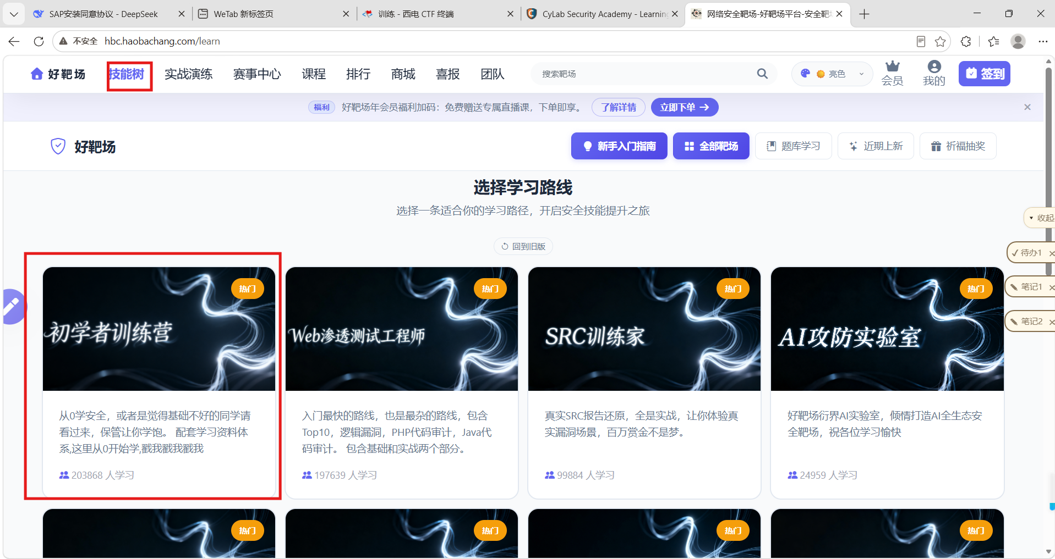

零基础三步走
1. 先选“初学者训练营”，不要同时开五条学习路线。
2. 优先完成“01-基础知识模块”，包括网络安全常识、Flag 规则、编码、Python 和 Linux 命令。
3. 每完成一个关卡，都在 Obsidian 写三行：做了什么、看到什么、下次如何复用。
平台课程和关卡会更新，具体顺序以页面当前显示为准。如果某个模块要求付费或暂时无法访问，不必卡住，换一个公开题目完成同样的能力训练即可。

2.4 资源不是收藏夹，而是你的作战地图
【图4：CTF学习网站个人汇总Excel表格截图】
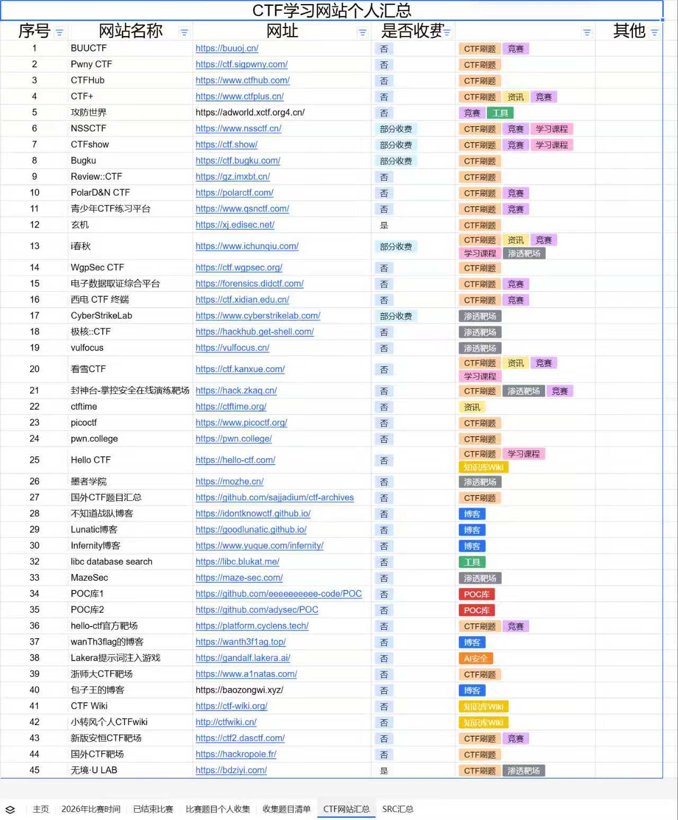

学习网站越多，越需要一张自己的资源表。表格不是为了“证明我收藏了很多”，而是帮助你在需要时快速找到最合适的入口，并知道哪些平台真正用过。
资源类型 | 可以放什么 | 使用目的
刷题平台 | 西电 CTF 终端、好靶场、picoCTF、BUUCTF、CTFHub | 持续做题与阶段测评
知识库 | CTF Wiki、PayloadsAllTheThings、HackTricks | 查概念、查题型、查清单
工具与脚本 | GitHub 项目、官方 Release、Python 脚本 | 复现、扩展、二次开发
赛事信息 | CTFtime、比赛官网、战队公告 | 安排比赛与复盘
个人资产 | Obsidian、Excel、WP 目录、脚本仓库 | 沉淀与检索自己的经验

建议的表格字段
- 基础信息：序号、网站名称、URL、是否收费、资源类型。
- 学习状态：适合阶段、账号、最近使用日期、完成度、是否仍可用。
- 个人判断：一句话评价、最强功能、明显缺点、替代平台。
- 下一步：本周要用的 1—3 个入口，以及具体要完成的题目或章节。
TIPS / 每周做一次资源清理
只保留真正会用的平台；把长期不用的资源移到“归档”；给最常用的 5 个网站标星。资源表的价值在于减少决策成本，而不是增加整理负担。

2.5 初期 30 天训练节奏
周次 | 重点 | 建议产出 | 完成标准
第 1 周 | 工具、HTTP、编码、文件识别 | 环境清单 + 5 篇短 WP | 能独立抓包、解码、分析文件
第 2 周 | Misc 与 Web 基础题型 | 10 道题 + 常用命令表 | 能解释每道题的关键线索
第 3 周 | 按方向集中练习 | 10 道题 + 2 个可复用脚本 | 同类题不再从零开始
第 4 周 | 限时小测与复盘 | 1 次 2 小时模拟 + 月度总结 | 能识别自己的短板并安排下周计划

不要追求“刷完某个平台”。初期的完成标准是：你能独立打开一个陌生题目，列出观察点，选择工具，验证假设，并在失败后知道下一步该查什么。

三、中期：进阶提升与习惯养成
从会做几道题，到能在比赛中稳定拿分，中间隔着的不是更多工具，而是可重复的解题流程和高质量复盘。这一章的两个习惯，会决定你后面成长得多快。

3.1 进阶路线：主动挑战困难模式
困难模式不是一上来就挑全场最难的题，而是持续选择“略高于当前能力、但可以通过查证完成”的题目。如果一道题你完全看不懂题面，说明缺的是前置知识；如果看得懂但做不出，说明需要练习分析和验证。
阶段 | 选题策略 | 训练目标 | 建议退出条件
入门期 | 有明确提示、单一知识点 | 建立完整解题闭环 | 独立完成 20—30 道题
巩固期 | 同方向中等题、少看提示 | 形成题型识别与工具组合 | 同类题 30 分钟内找到方向
突破期 | 跨知识点、困难题、比赛真题 | 训练拆解、验证和取舍 | 能写出可复现的完整 WP
比赛期 | 限时组队、分工协作 | 训练沟通、优先级和心态 | 赛后 24 小时内完成复盘

- 使用 45/90 分钟规则：45 分钟没有有效进展就查提示，90 分钟仍卡住就看 WP，但必须复现。
- 每次只增加一个难度维度：要么换题型，要么加限制，不要同时挑战新领域和新工具。
- 把“不会”拆成更具体的问题：不会读流量、不会构造请求、不会写脚本，还是不会定位关键代码。
- 比赛后不要只看排名，统计自己在哪些题型上耗时、在哪些步骤上犹豫。

3.2 核心习惯一：每道题必写 WP
WP 不是答案誊抄，而是一份“未来自己可以照着复现”的操作手册。它应该保留你的判断过程，包括错误方向、关键转折和最终验证，而不是只留下最后一条命令。统一使用 .md 格式书写，便于搜索、链接、版本管理和迁移。
1. 题目元信息：平台、赛事、题型、难度、日期、状态。
2. 题面重述：用自己的话写清楚目标、输入、输出和限制。
3. 初始观察：文件类型、请求特征、报错、异常字段、可用工具。
4. 尝试与失败：记录走过的弯路，以及为什么放弃该方向。
5. 最终路径：从线索到利用的完整因果链。
6. 关键命令与脚本：保证可以复制运行，并标注依赖和参数含义。
7. Flag 与验证：记录结果是否正确，以及如何确认不是猜测。
8. 迁移与防御：同类题如何识别，真实系统中如何修复或检测。
9. 参考资料：官方文档、优秀 WP、工具链接。
markdown
---
title: 题目名称
platform: 平台名称
event: 赛事名称
category: Misc
difficulty: easy
date: 2026-10-21
status: solved
tags: [ctf, misc, encoding]
---
# 题目名称
## 1. 题目信息
- 目标：
- 附件 / 地址：
- 限制条件：
## 2. 初始观察
- 文件类型：
- 关键现象：
- 初步假设：
## 3. 解题过程
1.
2.
3.
## 4. 关键脚本 / 命令
```bash
# 在这里放可复现命令
```
## 5. Flag
`flag{...}`
## 6. 卡点与复盘
- 卡在哪里：
- 为什么卡住：
- 下次如何更快：
## 7. 迁移与防御
- 同类题识别：
- 真实场景中的修复 / 检测：
## 8. 参考资料
-

KEY / 24 小时复现法
解题后的第二天，不看 WP 再过一遍关键步骤。如果中途卡住，说明 WP 里缺少可复现信息；补完后再尝试一次。

3.3 核心习惯二：用 Obsidian 搭建本地知识库
Obsidian 把笔记保存为本地 Markdown 文件，适合长期积累。它的双向链接、标签、搜索和图谱能帮助你把“题目”连接成“题型”，再把“题型”连接成“方法论”。对 CTF 学习者来说，最重要的不是插件数量，而是笔记结构是否让下一次检索更快。

推荐目录结构
text
CTF-Vault/
├─ 00-Inbox/ 临时收集，每周清空
├─ 01-Platforms/ 平台入口与使用说明
├─ 02-Topics/
│ ├─ Misc/
│ ├─ Crypto/
│ ├─ Web/
│ ├─ Pwn/
│ └─ Reverse/
├─ 03-Writeups/ 按年份或赛事归档
├─ 04-Templates/ WP、题解、复盘模板
├─ 05-Tools/ 工具配置与命令速查
├─ 06-Scripts/ 个人脚本与片段
└─ 07-Review/ 周复盘、月总结、比赛复盘

笔记模板的推荐字段
- category、difficulty、platform、event、date、status：用于筛选与统计。
- tags：既写题型，也写技术点，例如 web/sqli、misc/pcap、tool/burp。
- source：保留题目链接或附件路径，避免半年后找不到上下文。
- next_review：安排复现日期，让 WP 真正进入复习流程。
只启用自己真正会用的核心插件：模板、反向链接、搜索、标签面板即可起步。需要统计时再加 Dataview，需要快速录入时再加 QuickAdd。不要花两天研究主题和图标，却一题没做。
NOTE / 三个不要
不要把知识库做成资料回收站；不要把所有内容塞进一篇巨型笔记；不要只收藏不写自己的判断。每篇笔记至少要有一个“我下次会怎么做”的句子。

3.4 每周复盘：把经验变成可复用资产
复盘问题 | 建议输出
本周完成了哪些题？ | 题目列表、方向分布、平均耗时
哪些题真正独立完成？ | 独立 / 提示 / WP 三档标记
最常卡在哪一步？ | 一个具体短板，不写“太菜”
学到了哪个可复用技巧？ | 命令、脚本、检查清单或判断规则
下周只改哪一件事？ | 一个可执行动作，例如“每道 Web 题先画数据流”

每周留 45 分钟做复盘，比再多刷两道题更有价值。复盘的目标不是评价自己，而是让下一周少走一点重复的弯路。

3.5 核心竞争力从哪里来
- 流程能力：面对陌生题，知道先观察什么、再验证什么，而不是随机试 payload。
- 检索能力：能把模糊问题拆成准确关键词，在文档、源码和社区中找到答案。
- 验证能力：不把“看起来像”当成结论，能用日志、回显、调试或对照实验证明。
- 表达能力：能写出别人可复现的 WP，也能把风险讲给非技术同学听。
- 边界意识：知道什么能做、什么不能做，以及何时需要停下来确认授权。
“工具会更新，题型会变化；稳定的解题流程和复盘能力，才是你真正带走的东西。”

3.6 搜索技巧：把“不会”拆成能搜到的问题
高手并不是什么都记得，而是知道如何快速找到可靠答案。搜索能力不是“会复制关键词”，而是把模糊的困惑拆成环境、现象、目标和限制，再用准确的关键词逐步缩小范围。

3.6.1 先把问题写成一句可检索的话
需要补充的信息 | 示例 | 为什么重要
环境 | Windows 11、Python 3.12、Burp Suite 2025 | 避免搜到不同系统或版本的答案
操作 | 运行 sqlmap 时出现报错 | 说明问题发生在哪一步
完整现象 | ModuleNotFoundError: No module named 'pkg_resources' | 原始报错比“运行失败”更容易命中
预期结果 | 希望脚本正常启动并监听 8080 | 帮助判断答案是否适用
已尝试方案 | 已执行 pip install setuptools | 避免重复无效建议

一个好搜索词通常包含“产品名 + 版本 + 动作 + 原始报错 + 平台”。例如，不要搜“Python 用不了”，而应搜 Python 3.12 ModuleNotFoundError pkg_resources Windows。

3.6.2 Google 高级搜索语法与百度高级语法
搜索引擎的高级语法可以显著减少噪音。国外常把这类用法称为 Google Hacking，在学习场景中，我们只把它当作精准检索工具：限定站点、文件类型、标题和排除词，而不是扫描互联网。
语法 | 示例 | 适合解决的问题
双引号 | "No module named pkg_resources" | 完整匹配一段报错或固定短语
site: | site:docs.python.org urllib.parse | 只搜索官方文档或指定站点
filetype: | filetype:pdf CTF writeup web | 查找 PDF 教材、讲义或报告
intitle: | intitle:CTF writeup Web | 限定网页标题中的关键词
inurl: | inurl:writeup SQL注入 | 查找 URL 中含特定词的页面
减号排除 | Python 报错 -csdn -转载 | 排除重复或低质量结果
组合限定 | site:github.com "BrokenPipeError" Python | 在 GitHub 中查找同类报错

百度同样支持 site:、filetype:、引号精确匹配和部分标题限定语法，但具体支持范围会调整。
TIPS / 搜索顺序建议
官方文档 → 官方 Issue / 更新日志 → 高质量社区文章 → 视频教程。越靠前的来源越接近事实，越靠后的来源越适合建立直觉和补充案例。

3.6.3 官方文档应该怎么读
1. 先确认产品、版本和运行环境，避免拿旧版本文档套新版本。
2. 先看 Getting Started / Quickstart，跑通最小示例，再进入 API 和高级配置。
3. 使用文档站内搜索定位函数、参数和错误码，不要从第一页硬读到最后一页。
4. 看到示例代码时，先判断输入、输出和依赖，再复制到隔离环境测试。
5. 把关键命令、版本号和官方链接记进 Obsidian，写成自己的“最小可用笔记”。

3.6.4 在 Stack Overflow 和 GitHub Issues 中找报错
报错搜索的关键是保留原始信息，同时去掉只属于你本机的路径、用户名、Token 和目标地址。在 Stack Overflow 中优先看被采纳答案、评论补充和版本说明；在 GitHub Issues 中先看是否已修复、涉及哪个版本、维护者是否给出临时方案。
- 精确报错：先用双引号包住最关键的一整句错误信息。
- 补版本：把语言、库、操作系统和依赖版本加入搜索词。
- 找最小复现：去掉业务代码，只保留能触发问题的最短示例。
- 看时间与状态：优先阅读近期、仍开放或已合并修复的 Issue。
- 保护隐私：提问前删除 API Key、Cookie、内网 IP、客户名称和真实数据。
text
"ModuleNotFoundError: No module named 'pkg_resources'" setuptools Python 3.12
site:stackoverflow.com "BrokenPipeError" Python requests
site:github.com "<项目名>" issues "Connection refused" version 1.2.3
site:docs.python.org "urllib.parse" query parameters

NOTE / 搜索结果必须回到证据
一条命令看起来能解决问题，不等于它适合你的环境。先读它在做什么，再在可回滚的本地环境中验证；涉及下载、提权、关闭安全软件的命令尤其要谨慎。

3.7 社区与交流：不要闭门造车
安全圈的知识更新很快，很多经验不会完整写在教材里。看雪、先知社区和 FreeBuf 聚集了大量逆向、Web、漏洞分析和实战复盘内容。读别人的文章、参与开源项目、加入战队，能让你更快知道自己缺什么。
社区 / 平台 | 适合关注的内容 | 新手使用建议
看雪 | 逆向工程、二进制、移动安全、软件保护 | 先读基础专题，再带着具体问题搜索
先知社区 | Web 安全、漏洞分析、渗透测试、实战复盘 | 重点看复现步骤和修复思路，不只收藏结论
FreeBuf | 安全资讯、攻防案例、工具介绍、行业动态 | 筛选高质量长文，警惕过时工具和营销内容
GitHub | 开源工具、POC、脚本、Issue 讨论 | 先读 README 和 Issues，再做最小化验证

参与社区的三条原则
- 先自己查，再提问：贴出环境、目标、已尝试方案和完整报错，节省双方时间。
- 参与而不是潜水：可以从修文档、写工具使用说明、复现公开漏洞开始。
- 找战队也要看匹配度：优先选择愿意复盘、愿意分享、尊重规则的队伍，而不是只看排名。
- 公开内容注明来源：引用文章、脚本和截图时保留作者与链接，不把别人的成果包装成自己的。

高质量提问模板
text
【环境】Windows 11 / Python 3.12 / 工具版本
【目标】我想完成什么，最终希望看到什么结果
【操作】我执行了哪些命令，按什么顺序执行
【现象】完整报错、截图或日志，不要只写“失败了”
【已尝试】我查过哪些资料，试过哪些方法，结果如何
【边界】这是公开靶场 / 授权环境 / 个人实验环境

WARNING / 比赛期间注意信息边界
不要在任何社区公开正在进行的比赛题目、Flag、队伍内部信息或未授权目标数据。赛后分享 WP 时，也应遵守赛事规则和平台条款。

四、后期：接触渗透测试与应急响应
CTF 是受控环境，渗透测试和应急响应面对的是真实业务、真实数据和真实责任。技术动作可能相似，但目标、约束和交付物完全不同。进入这一阶段，第一课永远是授权与边界。
WARNING / 先确认授权，再打开工具
只测试书面授权范围内的资产；不做破坏性操作；不访问与任务无关的数据；发现高风险问题时先报告，不擅自扩大影响。真实环境没有“重置靶机”按钮。

4.1 CTF、渗透测试与应急响应的区别
维度 | CTF | 渗透测试 | 应急响应
目标 | 拿 Flag、拿分 | 验证风险并给出修复建议 | 还原事实、控制影响、恢复业务
范围 | 平台给定题目 | 合同与授权范围 | 受影响系统与证据边界
时间 | 通常数小时 | 按项目计划 | 分秒必争，但仍需保全证据
产出 | Flag、WP | 测试报告、风险等级、修复建议 | 时间线、IOC、处置报告、复盘
核心约束 | 比赛规则 | 授权、保密、最小影响 | 证据链、业务连续性、合规

WARNING / 重要提醒：不要把 CTF 成绩等同于真实攻防能力
CTF 更像是一场开卷考试，而真实渗透是一场与真实防御体系的博弈，你需要补齐网络协议、操作系统底层、甚至社会工程学等海量知识，切勿产生“CTF 打得好就能随便打穿内网”的错觉。

从 CTF 转向真实场景，需要补上的不是更多“攻击技巧”，而是范围管理、风险评估、证据意识、沟通能力和报告能力。

4.2 PBox：先用集成包跨过环境地狱
PBox 一类渗透测试集成包把信息收集、WebShell 管理、漏洞扫描、后渗透、抓包代理和隧道工具集中在一起，适合新手快速建立工具地图，避免在依赖、路径和版本问题上消耗过多时间。使用时仍要逐项阅读工具说明，知道每个按钮背后实际执行什么命令。
1. 在隔离虚拟机或专用测试环境中使用，先创建快照。
2. 把工具包放在固定目录，避免中文路径、空格和权限问题。
3. 按官方说明启动，不要随意双击来源不明的可执行文件。
4. 每次使用新工具前先看帮助、参数和输出，不把默认配置直接打到目标上。
5. 记录真实命令、目标范围、时间、结果和异常，方便复盘与报告。
6. 任务结束后清理临时文件、关闭监听端口并恢复快照。
NOTE / 集成包不是“外挂”
工具只能放大你的判断，不能替代你的判断。不知道一条命令会做什么时，先在本地靶场验证，再考虑是否用于授权目标。

4.3 Maye Lite：工具管理的关键是“可找到、可解释、可复现”
工具越装越多，真正的问题会从“没有工具”变成“不知道用哪个版本、参数是什么、上次为什么失败”。Maye Lite 适合把常用工具统一收纳、分类和快速启动。建议按任务阶段而不是按软件名称分类，让工具栏和你的工作流一致。
text
D:\Tools\
├─ 01-Recon\ 信息收集、资产测绘、目录扫描
├─ 02-Web\ 代理、请求重放、Web 漏洞验证
├─ 03-AD\ 域环境与凭据相关工具
├─ 04-Forensics\ 流量、内存、日志、文件分析
├─ 05-Tunnels\ 隧道与代理
├─ 06-Scripts\ 自写脚本与常用片段
├─ 07-Docs\ 帮助文档、版本说明、校验值
└─ _Inbox\ 新工具暂存区，每周整理

- 同一工具只保留一个主版本，旧版本移入归档。
- 为每个条目写一句用途说明和典型命令，避免“图标认识、用法忘记”。
- 保留官方下载地址、版本号、哈希值和许可证信息。
- 定期备份 Maye Lite 配置，换机时能快速恢复工作区。
- 不把破解工具、来源不明二进制和客户数据混放在同一目录。

4.4 GitHub + Watt Toolkit：获取资源，也要识别风险
链接 GitHub https://github.com/
链接 Watt Toolkit（瓦特工具箱） https://github.com/BeyondDimension/SteamTools
GitHub 是获取安全工具、POC、脚本和学习资料的重要入口。国内访问不稳定时，可以使用 Watt Toolkit 进行网络加速；它解决的是访问体验问题，不代表仓库内容自动可信。下载任何工具前，都要检查项目活跃度、Issue、Release、许可证和代码来源。

寻找工具的四步法
1. 明确任务：信息收集、Web 验证、流量分析还是取证，不要先囤工具再找用途。
2. 在 GitHub 搜索关键词，优先查看近期更新、Issue 回复和 Release 说明。
3. 阅读 README、安装方式、依赖和示例，确认它能解决你的具体问题。
4. 在隔离环境运行小样本测试，观察网络连接、文件写入和权限变化。
风险信号 | 应该怎么做
仓库没有说明、没有提交历史、只有一个陌生二进制 | 不要直接运行，先找官方来源或替代项目
要求关闭杀毒软件、添加大量白名单 | 提高警惕，优先在隔离虚拟机测试
安装命令经过多层编码或下载后直接执行 | 先解码、阅读并确认下载域名与内容
Release 无校验值、无版本说明、长期不更新 | 降低信任等级，避免用于真实环境
要求输入账号、API Key 或浏览器 Cookie | 确认数据去向，使用最小权限和临时凭据

TIPS / 加速不等于免检
网络能打开，只说明资源可访问；代码是否可信、是否适合当前任务，仍需要你自己验证。

4.5 应急响应：从“找漏洞”切换到“还原事实”
应急响应的核心不是立刻删除可疑文件，而是先控制影响、保全证据，再通过日志、进程、网络、持久化和文件痕迹还原攻击链。过早重启、清理或覆盖日志，可能让关键证据永久丢失。
1. 隔离：先限制网络连接和横向传播，非必要不要直接关机。
2. 取证：记录系统时间、内存、磁盘、关键日志和文件哈希，保持证据链。
3. 排查：检查账号、进程、服务、计划任务、启动项、Web 目录和网络连接。
4. 分析：围绕初始入口、执行链、持久化、横向移动和数据外传建立时间线。
5. 处置：清除恶意对象、修复入口、重置凭据，并验证没有残留。
6. 恢复：分批恢复业务，持续监控异常，避免二次入侵。
7. 报告：写清事实、证据、影响、处置动作和后续改进，不把猜测写成结论。
优秀的应急报告应该让读者看懂：什么时候发生了什么、依据是什么、影响了什么、做了哪些处置、还剩哪些风险。它考验的是证据组织和表达，而不只是工具熟练度。

4.6 学习与授权边界
- 开始前确认书面范围、时间窗口、允许的技术和禁止的动作。
- 优先使用本地靶场、公开演练环境和比赛平台。
- 不对互联网上的随机站点做扫描、爆破、上传或漏洞验证。
- 不下载、复制或传播与任务无关的个人数据和业务数据。
- 发现敏感信息时停止扩展，按流程报告并最小化留存。
- 把“能否解释、能否复现、能否负责”作为使用一项技术前的自检。

五、AI 时代的前沿玩法
AI 降低了入门门槛，也抬高了区分度。会问、会验证、会沉淀的人，能把 AI 变成放大器；只会复制答案的人，会得到更多看似正确、实际不可用的结论。

5.1 AI 的正确位置：副驾驶，不是代打
适合让 AI 做 | 不应该直接交给 AI 做
解释概念、比较工具、生成检查清单 | 替你确认目标是否授权
把报错翻译成可验证的假设 | 未经阅读就执行生成的命令
整理日志、归纳时间线、生成报告初稿 | 把 AI 的推测当成证据
提供同类题思路和检索关键词 | 直接复制 Flag 或提交答案
辅助写脚本、补测试和注释 | 把敏感数据、密钥或客户信息发给模型

高质量使用 AI 的流程是：先自己观察并描述问题，再让 AI 给出多个假设，然后选择成本最低的验证方式，最后把结果写回自己的知识库。AI 负责扩展思路，你负责证据和结论。

5.2 Magpie：获取免费 Token，但把成本和密钥管住
Magpie 这类平台可以帮助学习者获取大模型 Token，用于文档问答、脚本辅助和知识库检索。具体免费额度、模型列表、调用方式和地区限制会变化，应以平台当前官方规则为准。
NOTE / 平台生命周期提示
这类获取免费 Token 的平台生命周期通常不稳定，政策和可用性可能随时变化，重点掌握调用 API 的逻辑，而不是依赖单一平台。

下图展示的是 Magpie 的模型路由与 API Key 配置界面。你真正需要理解的是请求如何被路由到模型、Key 如何鉴权，以及额度与错误响应如何查看，而不是记住某个平台按钮的位置。
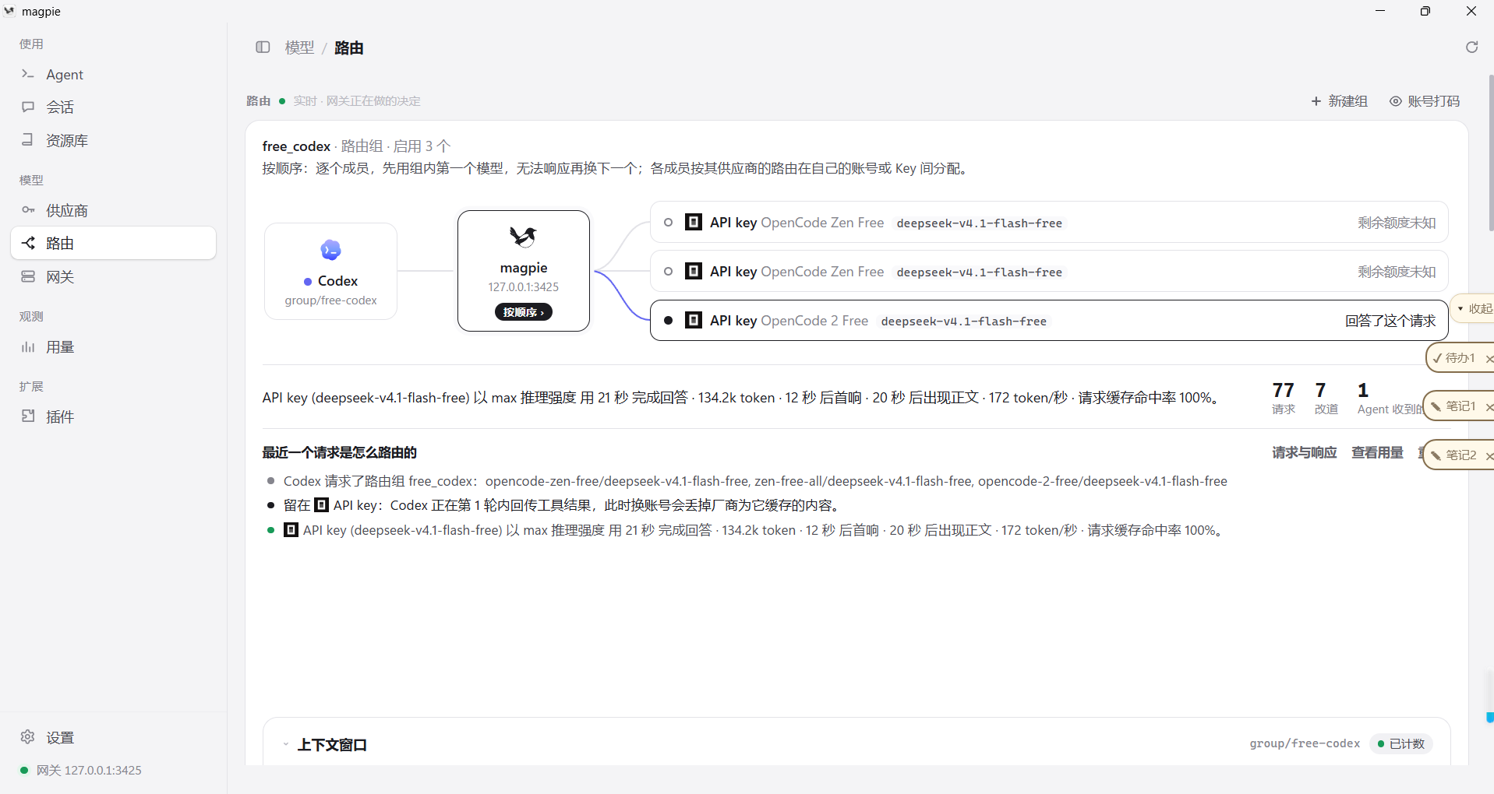
图5：Magpie 模型路由与 API Key 调用界面（本机示例）
1. 通过官方入口注册，确认服务条款、隐私政策和可用模型。
2. 单独创建一个学习用途的 API Key，不要复用工作或生产密钥。
3. 把密钥放在环境变量或本地密钥管理工具中，不写进 WP、截图和 Git 仓库。
4. 设置预算、调用上限和日志，定期检查异常消耗。
5. 出现泄露迹象时立即撤销并重建密钥。
6. 不要把真实目标数据、客户信息、账号密码或未公开漏洞细节发送给第三方模型。
powershell
# 仅作示例：实际变量名和调用方式以平台文档为准
$env:MAGPIE_API_KEY = "你的临时学习密钥"
# 不要把真实密钥提交到 Git；可在本地 .env 中管理并加入 .gitignore

KEY / 免费额度不是无限试错
把 Token 用在“解释、对比、生成验证步骤”上，而不是让模型反复猜 Flag。先写清问题和已有证据，通常比多调用十次更有效。

5.3 用高质量 WP 打造专属 AI Agent
你可以把 Agent 想象成一个住在你电脑里的实习生，你提供的 WP 就是给他的《员工手册》，他学得越像你，帮你解题就越顺手。
专属 AI Agent 的上限，取决于你的语料质量。把多年收藏的杂乱题解直接丢给模型，得到的是噪音；把经过结构化整理、能够复现的 WP 变成知识库，才可能得到真正懂你解题习惯的助手。

第一步：把 WP 变成可检索的知识资产
- 统一 Markdown 结构，补全题型、技术点、工具、环境和结果。
- 把内容拆成三类卡片：事实卡（概念/命令）、方法卡（流程/判断）、案例卡（具体题目）。
- 为每篇笔记补充标签和一句话摘要，方便按语义检索。
- 删除无法复现、来源不明或包含敏感信息的旧笔记。

第二步：先做检索，再考虑微调
新手不必一开始就训练模型。更实用的路线是“知识库 + 检索 + 强约束提示词”：先把问题分类，检索最相关的 3—5 篇笔记，再让模型基于这些材料给出假设和验证步骤。当语料足够稳定、评测集足够明确后，再考虑微调或更复杂的 Agent 工作流。
text
ctf-agent/
├─ knowledge/
│ ├─ misc/
│ ├─ web/
│ ├─ crypto/
│ ├─ writeups/
│ └─ checklists/
├─ agent/
│ ├─ SKILL.md
│ ├─ prompts/
│ └─ tools/
├─ evals/
│ ├─ questions.jsonl
│ └─ expected/
├─ app.py
└─ README.md

第三步：写一份有边界的 Skill
markdown
---
name: ctf-coach
description: 基于个人 WP 知识库的 CTF 解题教练，负责题型识别、线索整理和验证步骤设计。
---
你是我的 CTF 解题教练，不是自动答题器。
工作流程：
1. 先复述题目目标、输入、限制和已知线索。
2. 判断最可能的 2—3 个方向，并说明依据。
3. 从知识库检索相似案例，列出可复用的方法，而不是直接给最终答案。
4. 为每个假设设计最小验证步骤，明确预期现象。
5. 如果证据不足，明确说“不确定”，并给出下一步查证建议。
安全边界：
- 只讨论公开靶场、比赛题目或已授权环境。
- 不生成针对未授权真实目标的攻击步骤。
- 不编造命令输出、文件内容或 Flag。
- 涉及高风险操作时，先解释影响并要求人工确认。
输出格式：
- 已知事实
- 可能方向与依据
- 下一步验证
- 可用命令 / 脚本
- 需要记录的 WP 要点

第四步：建立评测集，防止“感觉很好用”
- 准备 30—50 道你已知答案的题，覆盖不同方向和难度。
- 为每次回答设置指标：方向是否正确、步骤是否可执行、是否编造、是否遵守边界。
- 每周固定回归测试，记录模型升级或提示词修改后的变化。
- 把人工修正反馈写回知识库，而不是只改一次对话。
WARNING / 幻觉检查三连
这条命令在我的环境里存在吗？它的每个参数会产生什么影响？我能否在一个可重置的靶场中先验证？三个问题答不上来，就不要直接执行。

5.4 AI 时代真正的技术护城河
- 问题定义：把模糊的“帮我看看”拆成可验证的问题，是 AI 无法替代的起点。
- 证据意识：能区分现象、假设和结论，知道用什么实验证明。
- 知识资产：拥有结构化、可检索、可持续更新的个人语料，而不是临时搜索结果。
- 工具编排：知道何时用脚本、何时用现成工具、何时应该手工分析。
- 安全判断：能识别越权、破坏、隐私和供应链风险，并为自己的操作负责。
- 表达与协作：能把复杂问题讲清楚，让队友、客户和管理者做出正确决策。
AI 会越来越擅长给出“平均答案”，但真实问题往往缺数据、缺上下文、充满矛盾。你的优势来自更敏锐的观察、更可靠的验证和更长期的积累。

5.5 12 周行动清单
周期 | 重点任务 | 阶段产出
第 1—2 周 | 工具环境、HTTP、编码、文件分析、Obsidian | 环境清单 + 5 篇 WP
第 3—4 周 | Misc 与 Web 入门题 | 20 道题 + 常用命令表
第 5—6 周 | WP 模板、周复盘、同题型归纳 | 个人 WP 知识库 v1
第 7—8 周 | 中等题、限时训练、参加一次比赛 | 比赛复盘 + 短板清单
第 9—10 周 | 授权靶场、渗透流程、应急响应基础 | 一份模拟测试 / 应急报告
第 11—12 周 | Magpie、个人 AI Agent、评测集 | 可检索的 CTF 助手 v1

NOTE / 今天就开始
注册一个靶场，完成一道最简单的题，写下一篇三行 WP。30 天后你不会突然成为高手，但会拥有一个可以继续迭代的系统。

最后请记住：CTF 的终点不是某个排行榜，也不是收集多少工具，而是你能否面对一个陌生问题，保持好奇、守住边界、提出假设、验证事实，并把经验留给下一次的自己。
“从第一道 Flag 开始，但不要只停在 Flag。”

